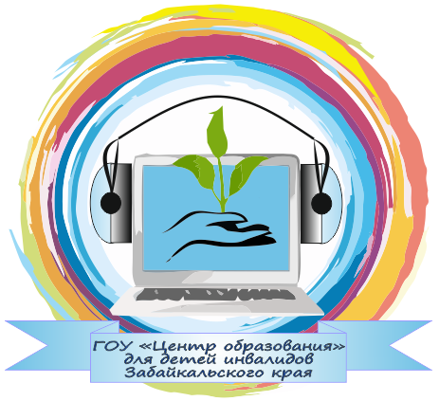
ВЕСТНИК
ОБРАЗОВАНИЯ
г. Чита

июнь 2014 год

Выпуск 4 (4)
Развиваем речь и познавательную деятельность у детей с ограниченными возможностями здоровья
из опыта работы педагогического коллектива (выпуск 2)

сборник статей и материалов педагогических работников ГОУ «Центр образования» для детей-инвалидов / составитель к.п.н. О.Б. Григорьева. - Чита, 2014. - стр.

Данный сборник представляет собой IV выпуск материалов, предназначенных для оказания практической помощи педагогическим работникам государственного общеобразовательного учреждения «Центр образования» для детей-инвалидов Забайкальского края.

В сборнике представлены статьи и материалы, раскрывающие наработанный опыт практической деятельности учителей, воспитателей, дефектологов государственного общеобразовательного учреждения «Центр образования» для детей-инвалидов Забайкальского края.
Содержание:

1. Оксана Леонидовна Костюкова «Развитие творческих способностей на уроках математики с использованием ИКТ» 3-10
2. Ольга Сергеевна Приходько «Умственное развитие младших школьников в процессе ознакомления с природой» 10-21
3. Татьяна Валерьевна Мерик «Приемы работы с имплантированными детьми на начальном этапе реабилитации» 21-31
4. Елена Юрьевна Кутырева «Песочная терапия, как нетрадиционный метод воздействия в работе логопеда с детьми, имеющими нарушения речи» 31-38
5. Эльза Евгеньевна Тарасова «Диалог как средство развития коммуникативной компетенции у слабослышащих учащихся» 39-58
6. Галина Федоровна Кондратьева «Формирование устной монологической речи у младших школьников с нарушением слуха» 58-64
7. Любовь Федоровна Коновалова «Рефлексивная деятельность обучающихся с нарушением слуха на уроках технологии в рамках внедрения СФГОС» 65-76
8. Лейла Виджаевна Простакишинаа «Использование электронного пособия на дефектологических занятиях с детьми школьного и дошкольного возраста» 77-81
9. Ольга Николаевна Смольникова «Роль дидактической игры в развитии социальной адаптации детей с нарушением слуха» 82-88
10. Юлия Николаевна Ларина, Ларина М. «Исследование восприятия детей-инвалидов учениками 3 «А» класса НОШ № 31» 89-101
11. Галина Георгивна Борискина «Использование тренажёров на дистанционных уроках русского языка как способ формирования универсальных учебных действий» 101-111
12 Мария Дмитриевна Артемьева «Практическое использование полифункционального игрового оборудования в коррекционно-развивающей работе» 112-120
13. Наталья Дмитриевна Забродина «Обучение детей с ограниченными возможностями игре на шумовых инструментах» 121-126
14. СветланаСергеевна Сологуб «Сценарий урока «Электрическое поле» 9 класс» 126-138
ГОУ «Центр образования» для детей-инвалидов Забайкальского края
672000, Забайкальский край, г.Чита, ул.Шилова, д.32
8 (3022) 41-53-81, centr-obr@mail.ru, http://zabco.e-stile.ru/

